TRƯỜNG ĐẠI HỌC THỦ ĐÔ HÀ NỘI

**KHOA TOÁN – CÔNG NGHỆ THÔNG TIN**



**BÁO CÁO TỔNG KẾT**

**ĐỀ TÀI SINH VIÊN NGHIÊN CỨU KHOA HỌC**

**TÊN ĐỀ TÀI:**

**Nhóm 5 - Trang web quảng bá Hạ Long**

**SINH VIÊN THỰC HIỆN:**

**Nguyễn Nhật Long**

**Ngô Đức Anh**

**Chu Xuân Minh Đức**

**Đỗ Đức Thành**

**Vũ Thái Bình An**

**GIẢNG VIÊN HƯỚNG DẪN: Trần Thu Phương**

**Hà Nội, 2025**

**MỤC LỤC**

1. **Giới thiệu đề tài và mục tiêu**
2. **Tổng quan về du lịch Hạ Long**
3. **Đối tượng mục tiêu**
4. **Phân tích yêu cầu hệ thống**
   1. **Yêu cầu chức năng**
   2. **Yêu cầu phi chức năng**
   3. **Người dùng mục tiêu**
5. **Thiết kế giao diện chi tiết (UX/UI, wireframe, công nghệ front-end)**
6. **Cấu trúc thư mục, mã nguồn và giải thích thành phần chính**
7. **Kiểm thử, đánh giá trải nghiệm người dùng và hiệu suất**
8. **Kết luận và hướng phát triển**

**Báo cáo: Xây dựng website quảng bá du lịch Hạ Long bằng HTML/CSS**

**1. Giới thiệu đề tài và mục tiêu**

Hạ Long là một trong những điểm du lịch nổi tiếng nhất của Việt Nam, được ví như “kỳ quan đất dựng giữa trời cao”. Vịnh Hạ Long rộng hơn 65.650 ha, gồm hàng nghìn đảo đá vôi muôn hình vạn trạng và được UNESCO công nhận là Di sản Thiên nhiên thế giới (năm 1994 và mở rộng năm 2000). Với cảnh quan kỳ vĩ và giá trị địa chất đặc sắc, Hạ Long thu hút hàng triệu lượt khách mỗi năm. Đề tài “Xây dựng website quảng bá du lịch Hạ Long bằng HTML/CSS” nhằm thiết kế một trang web tĩnh mẫu giới thiệu về di sản Hạ Long và các dịch vụ du lịch liên quan. Mục tiêu chính của dự án là:

* **Trình bày thông tin du lịch**: Cung cấp nội dung đa dạng về Hạ Long (giới thiệu, danh lam thắng cảnh, lịch sử, văn hóa địa phương) để khách tham quan nắm bắt được.
* **Quảng bá hình ảnh, thu hút khách**: Sử dụng hình ảnh chất lượng cao, bố cục hấp dẫn để khơi gợi hứng thú và niềm tin của du khách đối với Hạ Long.
* **Rèn luyện kỹ năng thiết kế front-end**: Ứng dụng HTML5 và CSS3 để thực hiện một website chuẩn mực về mặt cấu trúc, giao diện và trải nghiệm người dùng.
* **Mô phỏng dự án thực tế**: Xây dựng một sản phẩm tĩnh mang tính minh họa cho trang web du lịch, có thể mở rộng thành trang web chính thức với các tính năng nâng cao.

Dự án tập trung vào phần giao diện (front-end) nhằm tạo ra một website demo đáp ứng đầy đủ chức năng cơ bản của trang web du lịch (trình chiếu hình ảnh, thông tin điểm đến, bản đồ, liên hệ…) trong khi vẫn đảm bảo hiệu suất và tính khả dụng cao.

**2.** **Tổng quan về du lịch Hạ Long**

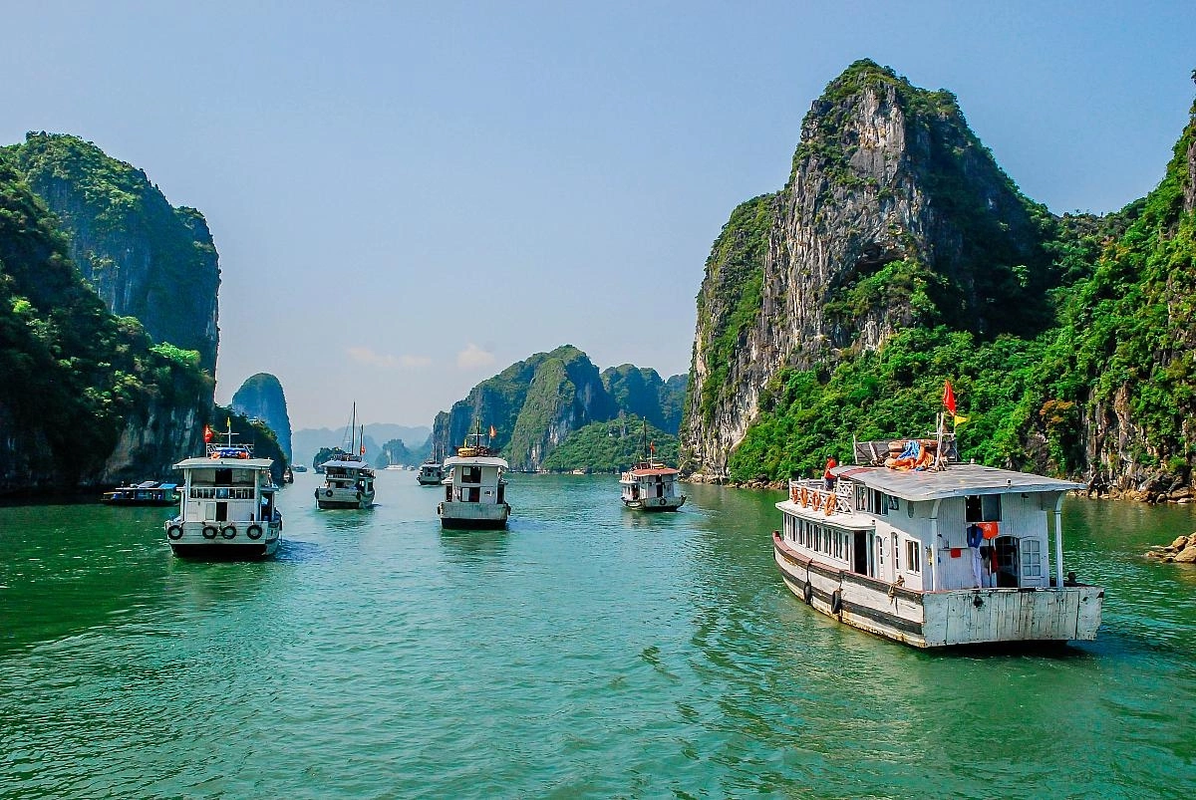

Vịnh Hạ Long nằm ở phía Đông Bắc Việt Nam, thuộc tỉnh Quảng Ninh, cách Hà Nội khoảng 2 giờ đi ô tô. Đây là một quần thể cảnh quan biển đảo độc đáo với trên 1.133 đảo, hang động đá vôi muôn hình vạn trạng. Được mệnh danh là “kỳ quan đất dựng giữa trời cao”, Hạ Long hấp dẫn du khách bằng cảnh sắc kỳ vĩ, hệ sinh thái phong phú và giá trị địa chất, địa mạo đặc biệt (theo UNESCO).

Trong những năm gần đây, lượng khách đến Hạ Long đạt mức rất cao. Trang tin chính phủ cho biết Hạ Long thu hút khoảng **2,6 triệu lượt khách mỗi năm** và được xếp thứ tư trong “Top 10 kỳ quan thiên nhiên được nhiều người tham quan nhất thế giới”. Du khách đến Hạ Long chủ yếu tìm kiếm trải nghiệm phong phú: tham quan các đảo đá, tắm biển, leo núi đá, khám phá hang động và thưởng thức ẩm thực đặc trưng. Vịnh có màu nước ngọc bích đặc trưng và gần 2.000 đảo đá vôi, tạo cảnh quan thơ mộng (áo lính), thu hút khách tắm biển, lặn biển, leo núi đá, chèo kayak.

Việc quảng bá du lịch Hạ Long là rất cần thiết để khai thác tiềm năng đã được công nhận toàn cầu. Website du lịch đóng vai trò quan trọng trong việc giới thiệu thông tin (giới thiệu di sản, danh thắng, lịch sử, văn hóa) và dịch vụ (đặt tour, khách sạn, ẩm thực). Trang web cần được thiết kế đẹp mắt và chuyên nghiệp để kịp thời truyền tải hình ảnh Hạ Long tới khách du lịch trong nước và quốc tế. Qua đó, góp phần thúc đẩy phát triển du lịch, quảng bá văn hoá Việt Nam ra thế giới.

**3. Đối tượng mục tiêu**

Thị trường du lịch Hạ Long bao gồm cả du khách trong nước và quốc tế với tỷ lệ tăng trưởng ấn tượng. Thống kê của Ban quản lý Vịnh Hạ Long cho thấy trong quý I/2024, Hạ Long đón **611.139 lượt khách**, trong đó có 529.507 lượt khách quốc tế – gấp hơn 6,4 lần so với khách nội địa. Điều này cho thấy khách du lịch quốc tế chiếm ưu thế áp đảo (hơn 86%) so với khách nội địa tại điểm đến này. Trong số du khách quốc tế, có rất nhiều người đến từ các thị trường châu Á gần kề: Trung Quốc, Hàn Quốc, Nhật Bản, Đài Loan… do vị trí Hạ Long thuận lợi gần các tuyến đường biển quốc tế. Ngoài ra, có cả du khách phương Tây (từ châu Âu, Mỹ) như Việt Nam báo cáo: du khách quốc tế đến từ các nước Hàn Quốc, Ấn Độ, châu Âu, Mỹ, v.v.

Dựa trên phân tích trên, đối tượng mục tiêu của website quảng bá du lịch Hạ Long gồm:

* **Du khách quốc tế**: Những người đặt tour quốc tế (qua đại lý, du lịch biển), đặc biệt từ châu Á và phương Tây. Họ thường tìm kiếm thông tin qua Internet, thích giao diện trang web song ngữ (Tiếng Anh – Việt), và cần các tài nguyên như ảnh chất lượng cao, bản đồ vệ tinh, lịch trình tham quan minh bạch.
* **Du khách trong nước**: Khách du lịch Việt Nam ở các thành phố lớn (Hà Nội, TP. HCM) hoặc từ các tỉnh lân cận. Họ chú trọng đến giá cả, chương trình tour gia đình và thông tin thuận lợi (ví dụ: đặt vé tàu, khách sạn). Website cần thân thiện với ngôn ngữ tiếng Việt và hiển thị tốt trên thiết bị di động.
* **Đơn vị lữ hành, công ty du lịch**: Họ sử dụng website để tham khảo điểm đến, lấy hình ảnh, thông tin phục vụ cho việc thiết kế tour hoặc tiếp thị. Tính năng tải bảng giá, sách hướng dẫn, bản đồ… có thể hữu ích cho nhóm này.
* **Đối tượng phụ trợ**: Nhóm học sinh, sinh viên, nhà nghiên cứu tìm hiểu về văn hóa và di sản Hạ Long. Website cần cung cấp đủ thông tin lịch sử, văn hoá, sinh thái để đáp ứng nhu cầu tìm hiểu chuyên sâu.

Nhìn chung, trang web cần hướng đến khả năng truy cập cao: **đa nền tảng (máy tính, điện thoại)**, giao diện dễ sử dụng, ngôn ngữ rõ ràng. Việc thiết kế nội dung và chức năng sẽ tập trung vào những tính năng mà các nhóm khách trên quan tâm, đồng thời đảm bảo hỗ trợ tốt cả hai ngôn ngữ Việt – Anh để phục vụ đa dạng đối tượng.

**4. Phân tích yêu cầu hệ thống**

**4.1. Yêu cầu chức năng:** Website du lịch Hạ Long cần cung cấp các tính năng cơ bản sau:

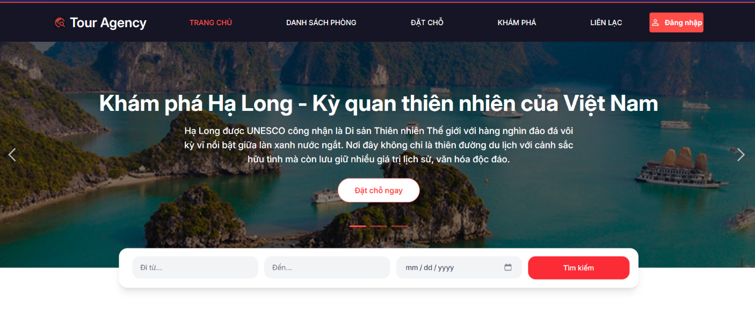- **Trang chủ (Home)**: Trình bày tổng quan về di sản Hạ Long, lịch sử hình thành, danh sách cảnh quan chính (Hòn Gai, đảo Titop, hang Sửng Sốt, v.v.) và giới thiệu về một số tour du thuyền.

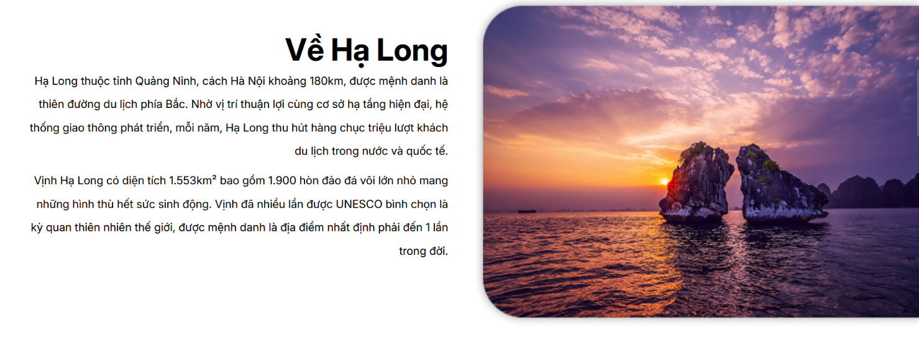

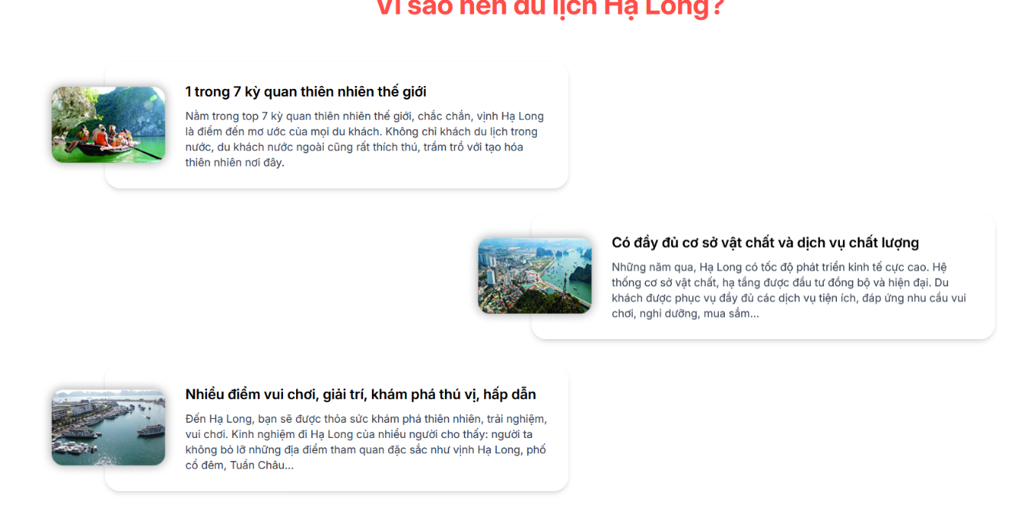

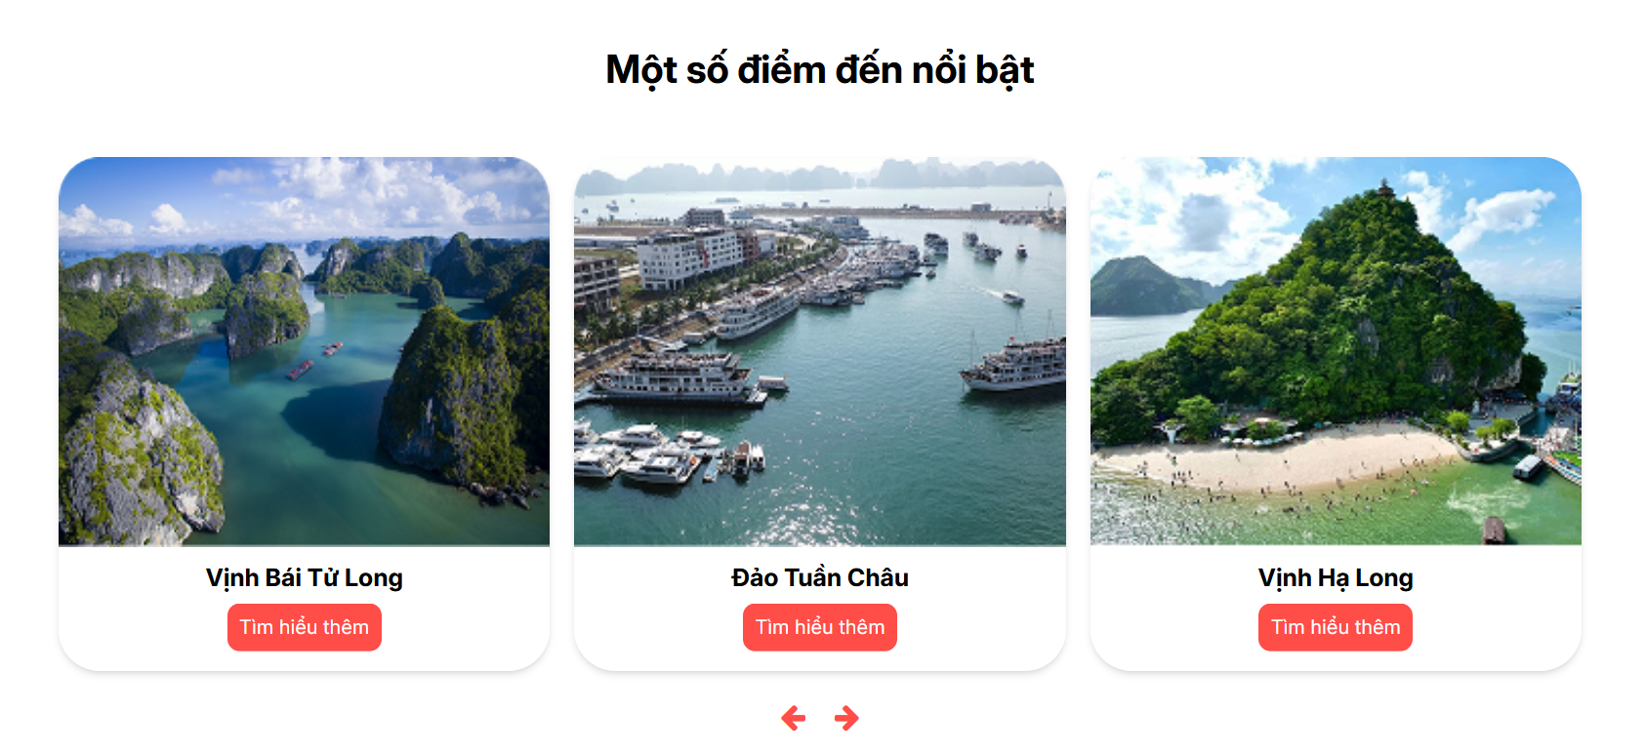

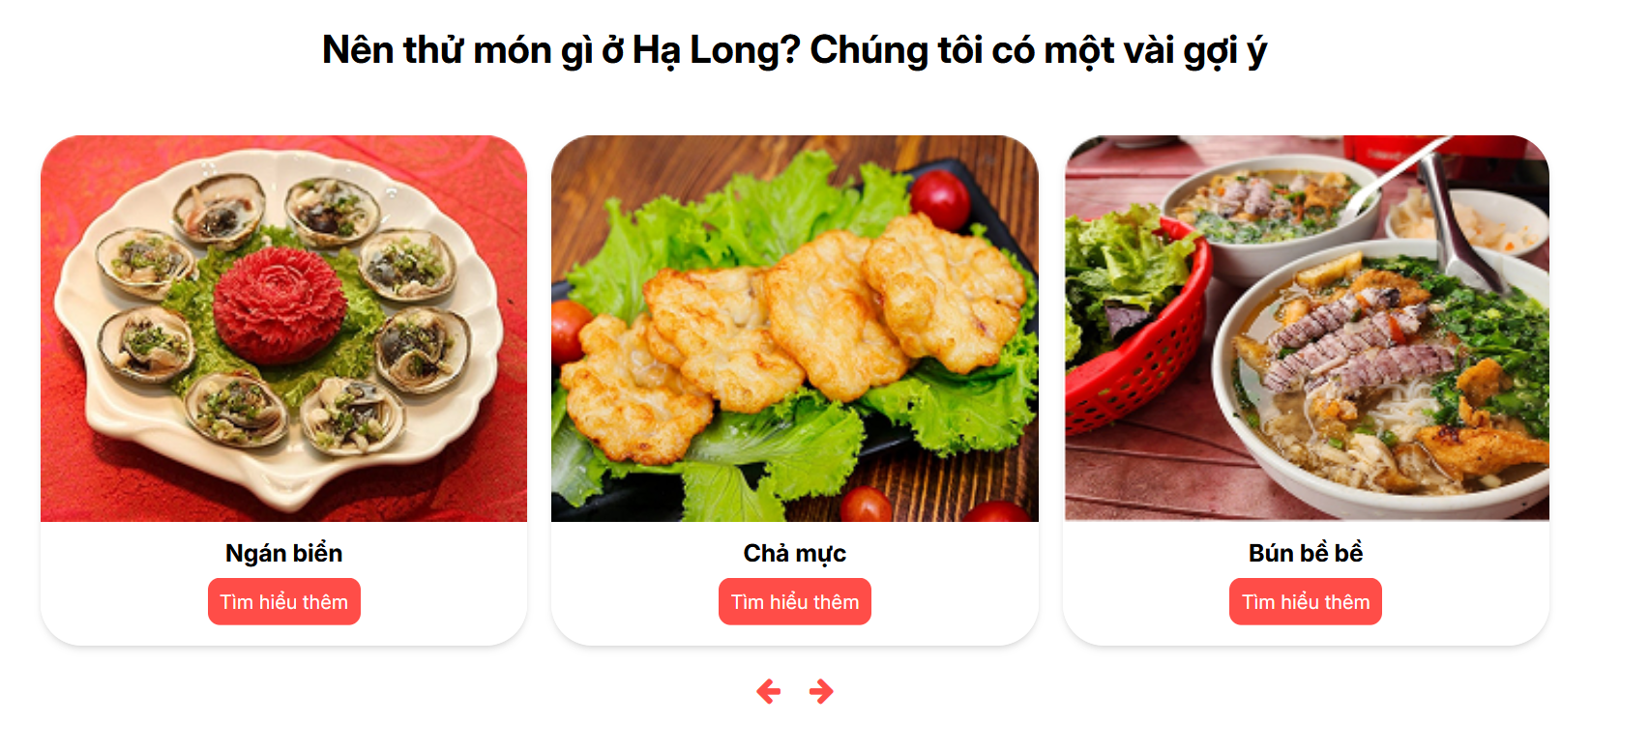

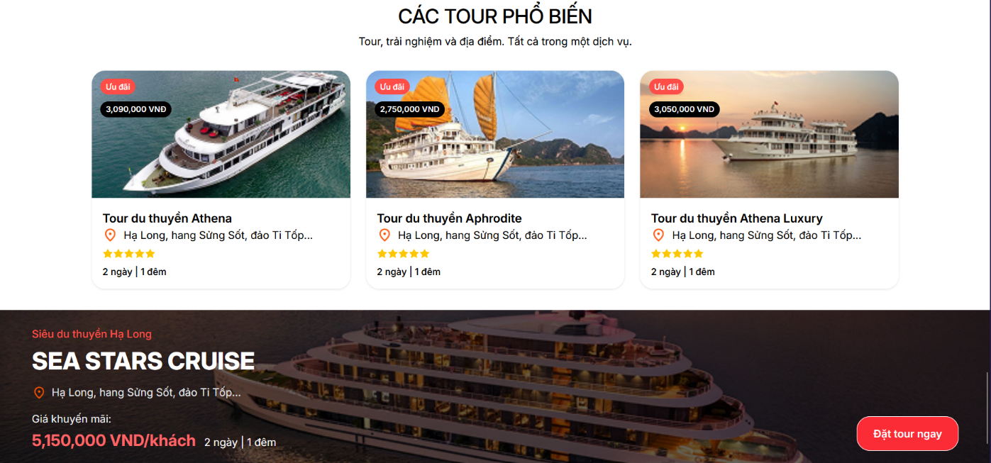

- **Trang danh sách phòng/điểm đến/món ăn (Room list/Attraction/Cuisine)**: Danh sách các phòng, điểm tham quan, món ăn, với ảnh minh họa, mô tả.

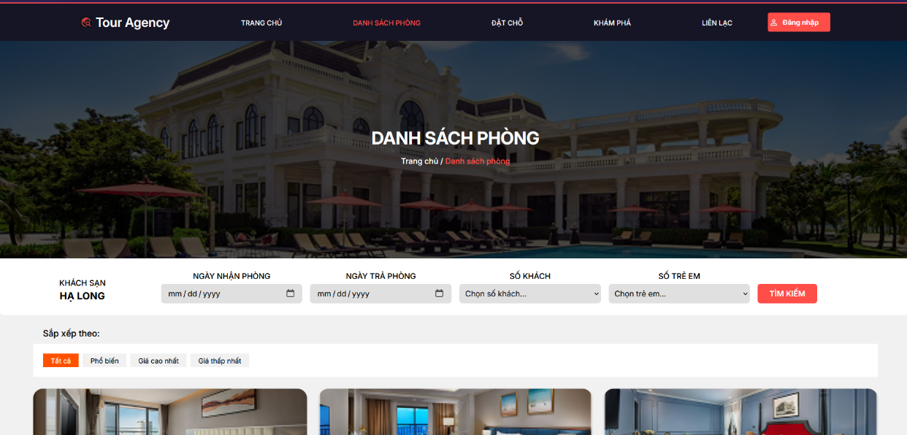

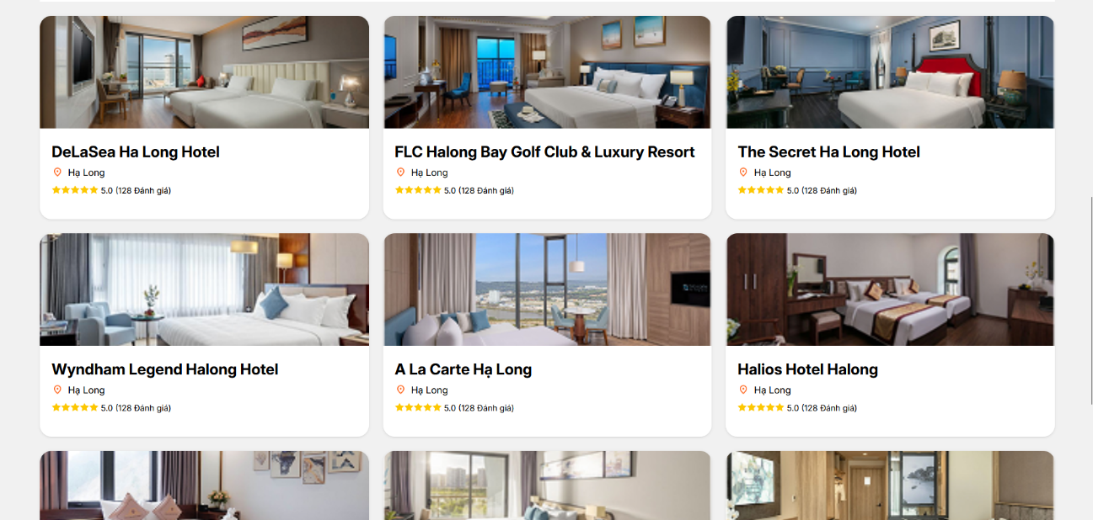

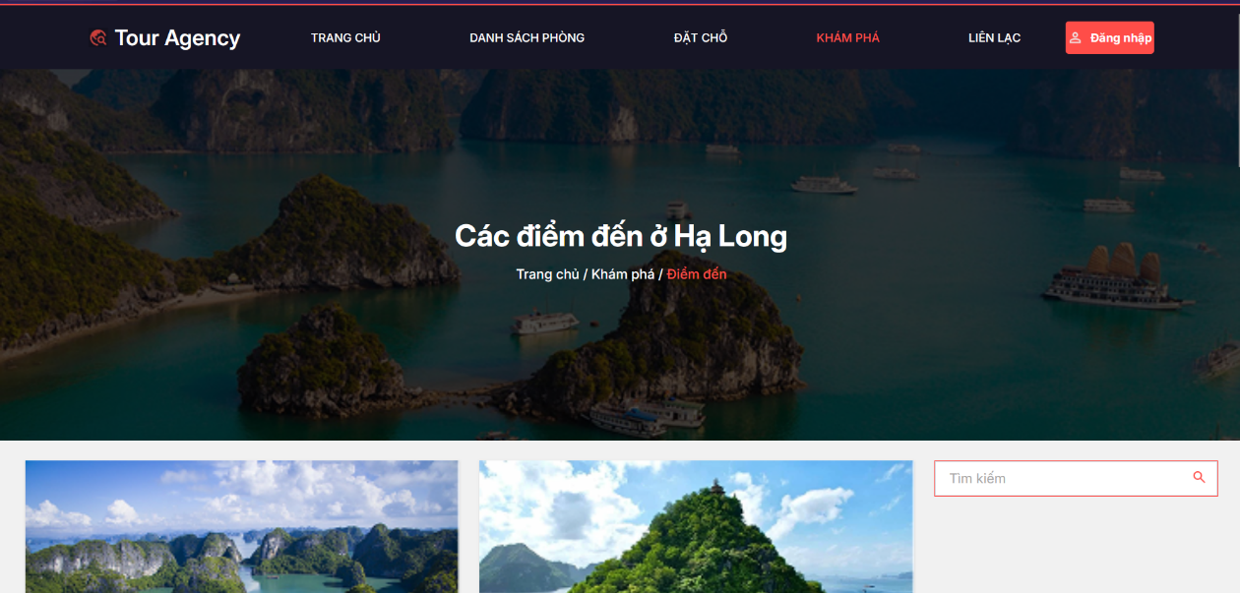

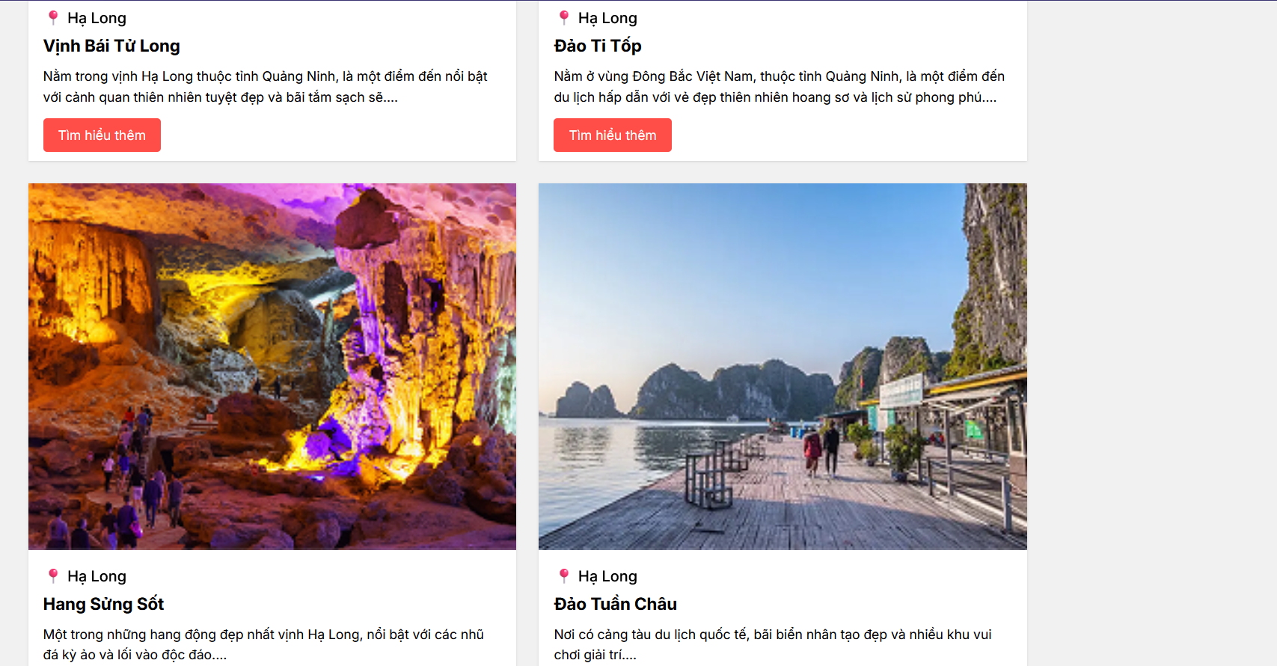

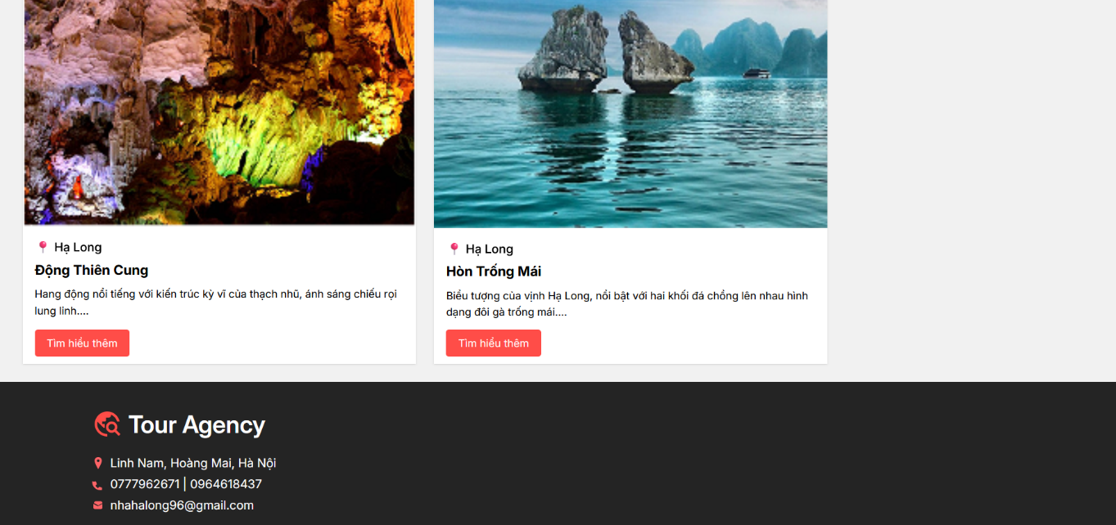

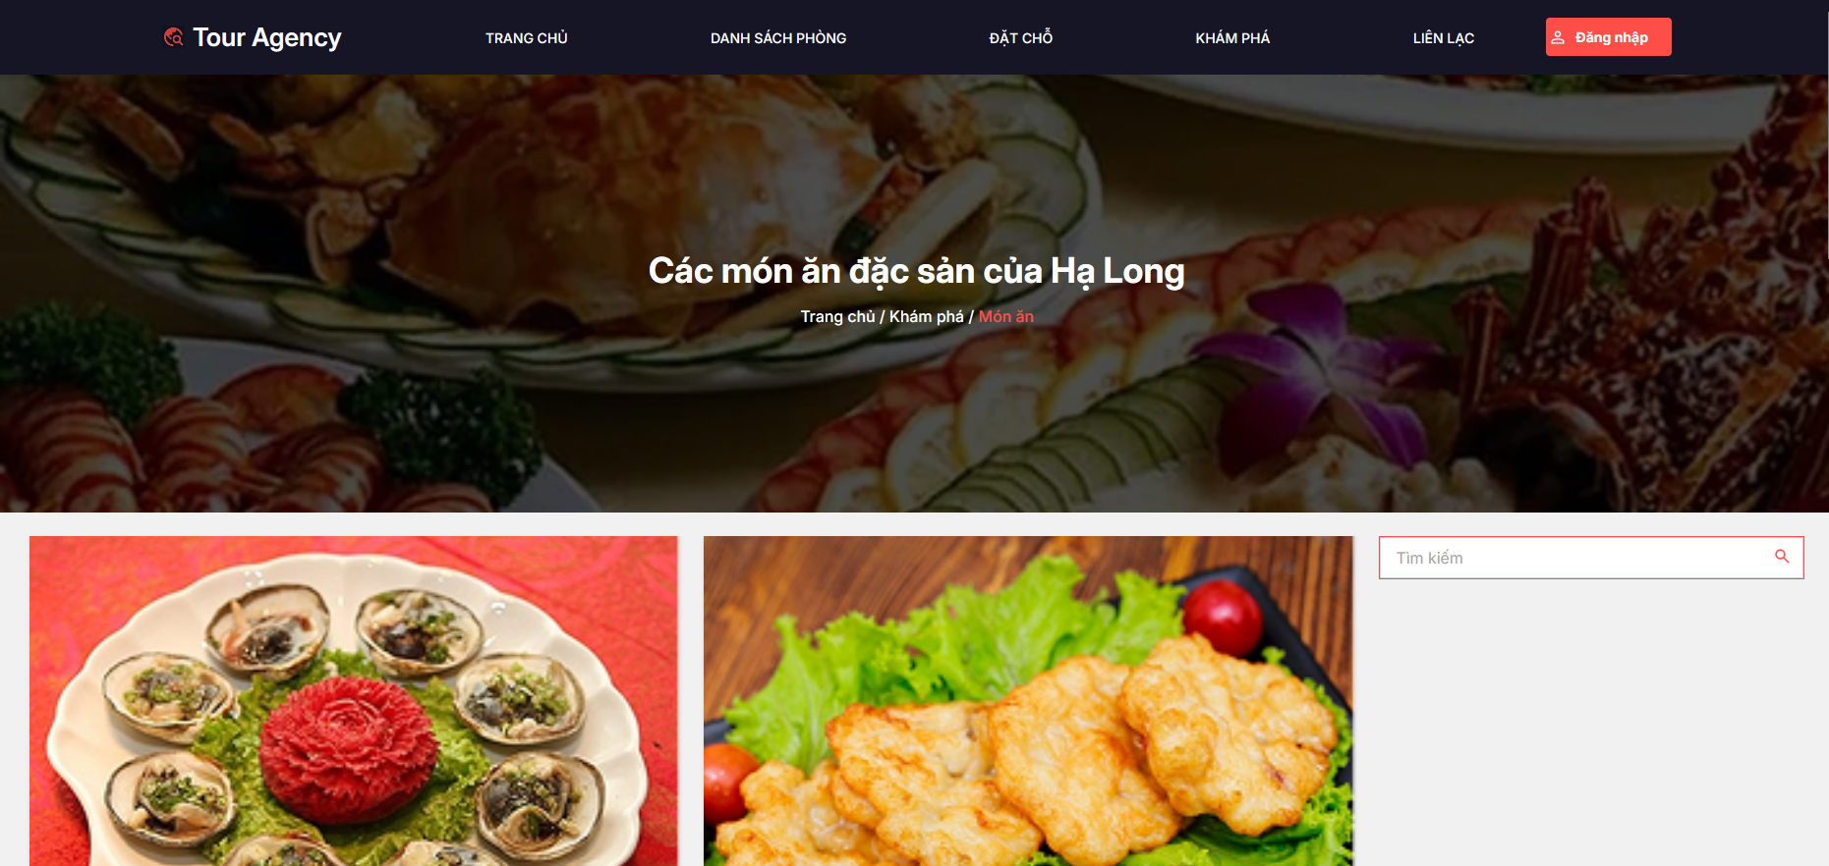

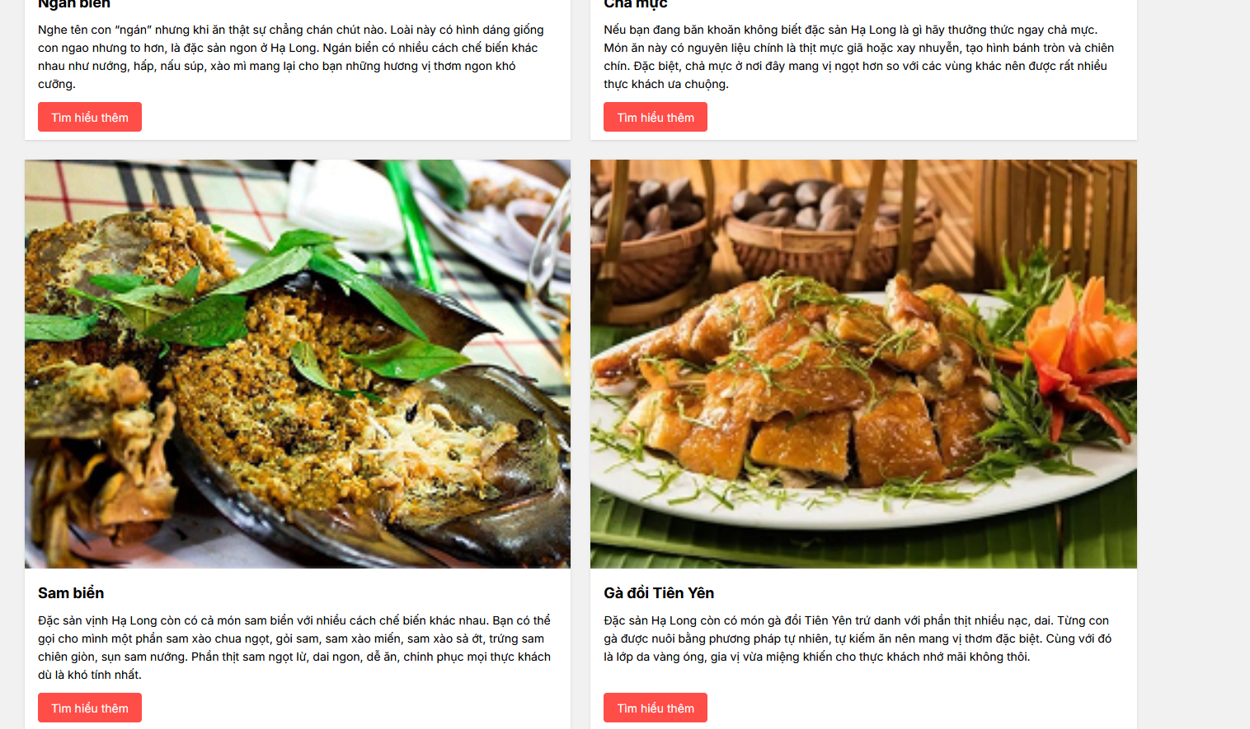

**- Trang liên hệ (Contact)**: Bao gồm form liên hệ (hoặc thông tin email, số điện thoại), địa chỉ văn phòng du lịch hoặc khách sạn mẫu, đường dẫn đến mạng xã hội.

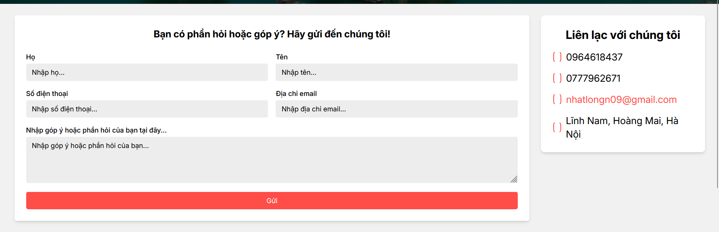

**4.2. Yêu cầu phi chức năng:** Website cần đáp ứng các yêu cầu chức năng sau:

* **Giao diện đáp ứng (Responsive)**: Tự động điều chỉnh bố cục tương thích trên màn hình máy tính, máy tính bảng và điện thoại. Sử dụng media queries CSS để đảm bảo trải nghiệm người dùng tốt trên mọi thiết bị.
* **Tốc độ tải nhanh**: Tối ưu hóa hình ảnh, CSS và JavaScript (nếu có) để trang tải nhanh (ví dụ mục tiêu dưới 3 giây). Dùng các kỹ thuật nén ảnh (JPEG, WebP) và tài nguyên CSS gọn gàng.
* **Tương thích trình duyệt**: Hoạt động ổn định trên các trình duyệt phổ biến (Chrome, Firefox, Safari, Edge) và các phiên bản di động. Kiểm thử giúp phát hiện lỗi tương thích (cross-browser).
* **Trải nghiệm người dùng (Usability)**: Bố cục trực quan, menu điều hướng rõ ràng, phông chữ dễ đọc, màu sắc hài hòa (theo gợi ý, dùng tối đa ~3 màu chính). Hình ảnh phải sắc nét, bố cục trang cân đối (theo nguyên tắc bố cục khoa học).
* **Bảo mật tối thiểu**: Mặc dù trang tĩnh ít rủi ro, vẫn đảm bảo sử dụng HTTPS (trong triển khai thực tế) và xử lý tốt dữ liệu người dùng (nếu có form, cần validate đầu vào).
* **Bảo trì, nâng cấp**: Cấu trúc mã nguồn rõ ràng, chú thích đầy đủ để dễ dàng chỉnh sửa, mở rộng (thêm chức năng động hoặc tích hợp hệ quản trị nội dung sau này).

**4.3. Người dùng mục tiêu:** Như phân tích trên, trang web sẽ hướng đến du khách (trong nước và quốc tế) cùng các đơn vị lữ hành. Hai vai trò chính là:

* **Khách truy cập (Visitor):** Người dùng cuối chỉ xem thông tin và tương tác (ví dụ điền form). Họ không có quyền chỉnh sửa nội dung.
* **Quản trị viên (Admin):** Là nhóm phát triển hoặc nhân sự du lịch quản lý nội dung. Trong demo tĩnh, không có phân cấp, nhưng giả định “admin” có thể cập nhật file HTML/CSS khi cần thay đổi.

**5.** **Thiết kế giao diện chi tiết (UX/UI, wireframe, công nghệ front-end)**

**Phân tích UX/UI:** Giao diện website cần tập trung vào trải nghiệm người dùng trực quan và thẩm mỹ cao. Theo các nguyên tắc thiết kế web du lịch, **hình ảnh** đóng vai trò trung tâm trong việc tạo ấn tượng và khơi gợi cảm hứng cho khách hàng. Do đó, giao diện phải sử dụng ảnh banner chất lượng cao (hero image) minh họa Vịnh Hạ Long ngay đầu trang. Màu sắc chủ đạo nên hài hòa, dịu mát (xanh biển, xanh lá cây, trắng), thể hiện không gian biển đảo tươi đẹp. Thiết kế cần đơn giản, tinh tế, không rườm rà nhưng vẫn sang trọng. Cách phối màu và phông chữ nhất quán, theo bộ nhận diện thương hiệu du lịch Việt Nam (chẳng hạn phông sans-serif rõ ràng, màu biển).

Để nâng cao tính **trải nghiệm**, các yếu tố điều hướng phải rõ ràng: thanh menu cố định ở trên cùng với các mục chính (Trang chủ, Giới thiệu, Điểm đến, Tin tức, Liên hệ). Mỗi nút bấm (CTA) như “Đặt tour ngay”, “Tải brochure” (nếu có) cần nổi bật. Bố cục nội dung nên tuần tự theo nhu cầu thông tin của khách: sau banner lớn, phần giới thiệu chung, sau đó là các điểm đến nổi bật, hình ảnh, rồi phần liên hệ. Mỗi trang con (Giới thiệu, Điểm đến, vv) cũng tuân theo lưới bố cục rõ ràng, dùng các thẻ HTML5 semantic như <header>, <section>, <article>, <footer> để tăng khả năng truy cập và chuẩn SEO.

**Wireframe:** Trước khi triển khai code, cần phác thảo wireframe cho các trang chính:

* *Trang chủ:* Thanh điều hướng trên cùng, banner lớn (hình động hoặc tĩnh kèm slogan), các khối nội dung giới thiệu sơ lược, các điểm đến nổi bật (có thể dưới dạng thẻ ảnh với tiêu đề), khu vực liên kết mạng xã hội và phần footer chứa thông tin bản quyền.
* *Trang Giới thiệu:* Văn bản dài hơn về lịch sử, giá trị địa chất và văn hóa của Hạ Long, xen kẽ ảnh minh họa.
* *Trang Điểm đến/Tour:* Bản đồ tích hợp hoặc danh sách tour theo chủ đề (thư viện/slider hình ảnh từng địa điểm, chú thích ngắn).
* *Trang Tin tức/Sự kiện:* Danh sách bài viết, sự kiện liên quan đến Hạ Long.
* *Trang Liên hệ:* Form liên hệ đơn giản (tên, email, nội dung) và thông tin địa chỉ, số điện thoại.

**Công nghệ front-end:** Website sẽ được xây dựng bằng **HTML5** và **CSS3**. Các công nghệ cụ thể bao gồm:

* **HTML5 semantic**: Sử dụng các thẻ <header>, <nav>, <main>, <section>, <article>, <footer> để cấu trúc nội dung rõ ràng. Ví dụ, phần điều hướng dùng <nav>, phần giới thiệu sử dụng <section id="about"> có tiêu đề <h2>, v.v.
* **CSS3**: Dùng để tạo kiểu cho bố cục và hiệu ứng giao diện. Có thể sử dụng Flexbox và CSS Grid để xây dựng lưới phản hồi (responsive grid), giúp các khối nội dung tự điều chỉnh trên mọi kích cỡ màn hình. Các hiệu ứng chuyển động cơ bản (CSS transitions) có thể dùng để làm mịn chuyển đổi khi hover nút hoặc ảnh. Ngoài ra, có thể sử dụng **CSS framework** (chẳng hạn Bootstrap hoặc Tailwind CSS) để tiết kiệm thời gian xây dựng khung lưới và thành phần giao diện chuẩn.
* **Responsive design**: Sử dụng media queries để thay đổi kiểu hiển thị trên điện thoại và máy tính bảng. Đồng thời, khai báo <meta name="viewport" content="width=device-width, initial-scale=1.0"> trong phần <head> để trang tự co dãn đúng.
* **Công cụ phát triển**: Sử dụng trình soạn thảo mã nguồn (như VSCode) và công cụ kiểm tra (DevTools của trình duyệt) để debug giao diện. Đối với bản thiết kế, có thể sử dụng công cụ vẽ wireframe (Figma, Adobe XD) để hình dung bố cục trước khi code.

**6. Cấu trúc thư mục, mã nguồn và giải thích thành phần chính**

Trong môi trường làm việc, toàn bộ mã nguồn của website được đặt trong một thư mục dự án duy nhất. Cấu trúc thư mục điển hình theo hướng dẫn của MDN là bao gồm một tệp index.html làm trang chủ, cùng các thư mục con như images (chứa ảnh), styles (chứa tệp CSS) và scripts (nếu có chứa JavaScript). Ví dụ minh họa:

* /my-project/ (thư mục gốc dự án)
  + index.html (Trang chủ)
  + gioithieu.html (Giới thiệu Hạ Long)
  + diadiem.html (Điểm đến nổi bật)
  + css/ (thư mục chứa mã CSS)
    - styles.css (tập tin giao diện chính)
  + images/ (thư mục chứa hình ảnh)
    - halong1.jpg, halong2.jpg, ...
  + js/ (nếu có, chứa mã JavaScript)

Trong tệp index.html thường khai báo các thành phần HTML chính sau:

* **<header>**: Chứa logo (ví dụ hình) và thanh điều hướng (<nav>) với các liên kết đến trang con.
* **<nav>**: Danh sách menu dùng thẻ <ul><li><a> cho các mục “Trang chủ”, “Giới thiệu”, “Điểm đến”, “Liên hệ”.
* **<main> và <section>**: Chứa nội dung chính của trang. Ví dụ, <section id="hero"> với một ảnh lớn nền và tiêu đề slogan; <section id="features"> trình bày các điểm đặc trưng; <section id="gallery"> là thư viện ảnh.
* **<footer>**: Chứa thông tin bản quyền, liên kết mạng xã hội, thông tin liên hệ ngắn (địa chỉ, email).

Cascading Style Sheets được đặt trong tệp css/styles.css để định kiểu cho các phần tử trên. Các lớp (class) CSS tiêu biểu có thể là:

* .navbar: định dạng thanh menu (màu nền, khoảng cách giữa các mục, hiệu ứng hover).
* .hero: tạo phần banner lớn (đặt hình nền với background-image: url(...), căn giữa chữ, chiều cao cố định).
* .gallery: bố trí ảnh theo lưới, thường dùng Flexbox/ Grid để tự động co giãn.
* .highlight: các khối điểm đến nổi bật với viền, đổ bóng.
* .button: cho các nút kêu gọi hành động (màu nổi bật, bo tròn).

Tóm lại, mã HTML và CSS được tổ chức rõ ràng theo thư mục và semantic, giúp tăng khả năng bảo trì và tuân thủ chuẩn thiết kế web chuyên nghiệp.

**7.** **Kiểm thử, đánh giá trải nghiệm người dùng và hiệu suất**

Để đảm bảo chất lượng website, cần tiến hành **kiểm thử** và đánh giá ở nhiều khía cạnh:

* **Kiểm thử chức năng**: Kiểm tra tất cả liên kết (link) trên website có hoạt động đúng không (không bị 404), form liên hệ có gửi được (dù demo tĩnh có thể chỉ giả lập), slideshow/hình ảnh hiển thị đúng. Đảm bảo các nút và form xử lý nhập liệu cơ bản.
* **Kiểm thử tương thích**: Mở trang web trên nhiều trình duyệt (Chrome, Firefox, Safari, Edge) và thiết bị (máy tính, điện thoại Android/iOS) để đảm bảo giao diện hiển thị thống nhất. Đặc biệt, thử giao diện responsive để xem bố cục có bị lỗi khi thay đổi độ phân giải.
* **Đánh giá giao diện và trải nghiệm (UX)**: Thu thập ý kiến người dùng thử (có thể là bạn bè, đồng nghiệp) về tính thân thiện và trực quan của trang. Đánh giá xem người dùng có dễ dàng tìm thấy thông tin mình cần không, màu sắc và phông chữ có hài hòa không, tiêu đề có rõ ràng không. Nếu thu được phản hồi (kết quả khảo sát ngắn gọn: ví dụ 80% người xem thích ảnh banner, 20% đề xuất chữ to hơn…), nhóm phát triển sẽ điều chỉnh cho phù hợp.
* **Kiểm thử hiệu suất (Performance)**: Đánh giá tốc độ tải trang bằng công cụ như Google PageSpeed Insights hoặc Lighthouse. Mục tiêu là **thời gian tải trang dưới 3 giây** để không làm người dùng chờ đợi. Theo nghiên cứu, người dùng sẽ rời đi nếu trang mất hơn 10 giây mới hiện nội dung. Vì vậy, cần tối ưu ảnh (nén, lazy-load), gộp và giảm thiểu file CSS/JS. Các chỉ số quan trọng như “Time to First Paint” và “First Contentful Paint” cần được kiểm soát thấp.
* **Bảo mật và SEO cơ bản**: Đảm bảo trang có thẻ tiêu đề (<title>), meta mô tả, thẻ <h1>, <h2> phù hợp, thẻ alt cho ảnh để nâng cao SEO. Mặc dù là demo tĩnh, vẫn nên dùng HTTPS khi triển khai thật và bảo vệ thông tin người dùng nhập vào.

Sau giai đoạn kiểm thử, mọi lỗi và phản hồi sẽ được ghi nhận và sửa chữa. Ví dụ, nếu phát hiện ảnh nào tải chậm, ta chuyển sang định dạng ảnh nhẹ (WebP) hoặc mở rộng hình. Trải nghiệm của người dùng được tối ưu hóa dần qua các vòng lặp đánh giá này.

**8.** **Kết luận và hướng phát triển**

Trong dự án này, nhóm đã xây dựng được một website mẫu giới thiệu du lịch Hạ Long với cấu trúc và giao diện cơ bản bằng HTML5 và CSS3. Các phần nội dung chính (giới thiệu di sản, danh sách địa điểm, thư viện ảnh, liên hệ) đã được thiết kế hợp lý, hình ảnh chất lượng cao tạo ấn tượng với người xem. Giao diện tuân thủ tiêu chí đáp ứng (responsive) và tối ưu tương đối về tốc độ tải trang (các ảnh đều được nén). Ngoài ra, báo cáo đã trình bày đầy đủ quá trình phân tích, thiết kế, kiểm thử và tiến độ thực hiện, giúp người đọc hình dung rõ quy trình làm việc chuyên nghiệp.

Tuy nhiên, do giới hạn thời gian và là phiên bản demo tĩnh, website chưa được phát triển các tính năng động như đặt tour trực tuyến, hệ thống quản lý nội dung (CMS), hay đa ngôn ngữ thực thi. Một số cải tiến cho tương lai có thể là: tích hợp JavaScript hoặc framework front-end để tương tác phong phú hơn; thêm chức năng bản đồ tương tác chính xác và lịch trình du lịch mẫu; triển khai tính năng đánh giá khách tham quan; mở rộng hỗ trợ tiếng Anh – Trung Quốc cho đối tượng quốc tế. Ngoài ra, có thể áp dụng kỹ thuật nâng cao như PWA (Progressive Web App) để trang web có thể hoạt động như ứng dụng trên thiết bị di động, hoặc cải thiện SEO để website dễ dàng lên top tìm kiếm.

Nhìn chung, dự án đã đạt được mục tiêu ban đầu: tạo ra một trang web quảng bá Hạ Long về mặt hình thức và nội dung cơ bản. Phần chưa làm chủ yếu là các chức năng động và tối ưu sâu sắc (như AI chat hướng dẫn du lịch, hệ thống đặt vé online). Trong tương lai, nhóm có thể tiếp tục phát triển thêm các tính năng này, tích hợp công cụ backend (PHP, Node.js, v.v.), và thực hiện các khảo sát người dùng để cải thiện UX dựa trên phản hồi thực tế.